Урок физики по теме: «Изотопы», 11 кл.
Технологическая карта урока

Задание № 1
Период полураспада плутония-238 Т= 86 лет. При распаде каждого ядра этого изотопа выделяется энергия Е₀= 5,5 МэВ.
Сколько энергии выделяется за t = 1сут. в образце, содержащем m=10мг плутония-238?
____________________________________________________________________________________________________________________________________________

Задание № 2
При облучении изотопа меди ⁶³ ₂₉ Cu протонами реакция происходит по следующим вариантам:
А) С выделением одного нейтрона;
В) С выделением двух нейтронов;
С) С выделением протона и нейтрона.
Д) Ядра каких элементов образуются в каждом случае?
Ответ: _____________________________________________________

Задание № 3
Ядро урана-235, поглотив один нейтрон, разделилось на два осколка и четыре нейтрона. Один из осколков оказался ядром изотопа цезия.
Ядром какого изотопа является второй осколок?
____________________________________________________________________________________________________________________________________________

Задание № 4
Принимая массу протона m_{p} = 1,0073 а.е.м., массу нейтрона
m_{n}=1,0087 а.е.м., определить дефект массы, энергию связи, удельную энергию связи следующих изотопов (выразить в а.е.м., МэВ, и МэВ / нуклон):

№ | Изотоп | Масса, а.е.м.
1 | ₂ ⁴ He | 4,00260
2 | ₆ ¹²C | 12,00000
3 | ¹⁴₇N | 14,00307
4 | ²⁷ ₁₃Al | 26,98153
5 | ²³⁵₉₂U | 235,04299

____________________________________________________________________________________________________________________________________________________________________________________________________________________________________________________________________________________________________________________________________________________________________________________________________________________________________________________________________________________________________________________________________________________________________________________________

Задание № 5
При бомбардировке изотопа Бора–10 нейтронами из образовавшегося ядра выбрасывается альфа-частица. Напишите реакцию.
____________________________________________________________________________________________________________________________________________________________________________________________________________________________________________________________________________________________

Задание № 6
В предложенной таблице вставьте недостающие элементы:
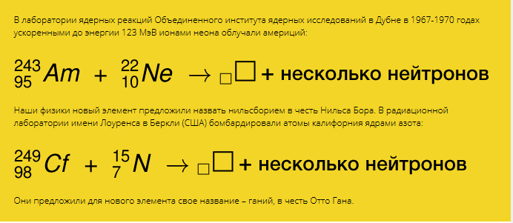

Задание № 7
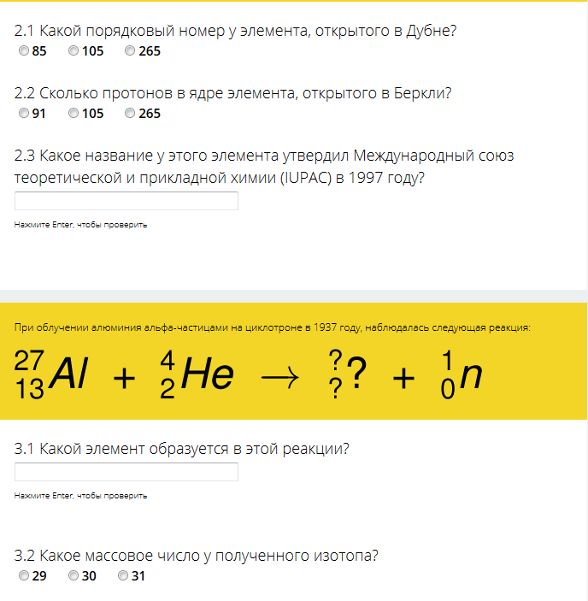

- Установите соответствие между понятием и определением.
В каждой позиции первого столбца подберите соответствующую позицию второго столбца и запишите в таблицу ответов выбранные цифры под соответствующими буквами (возможно несколько вариантов ответов).
 | Понятие |  | Определение
А | Альфа-распад | 1 | время, в течение которого распадается половина радиоактивных ядер
Б | Период полураспада | 2 | самопроизвольные превращения атомных ядер, сопровождающиеся испусканием элементарных частиц или более лёгких ядер
В | Нуклон | 3 | самопроизвольное испускание атомными ядрами альфа-частиц (ядер атома гелия)
Г | Радиоактивность | 4 | наименьшая составная часть вещества, сохраняющая его химические свойства
 |  | 5 | единое название протона и нейтрона – частиц, из которых состоит атомное ядро

А | Б | В | Г

- Установите соответствие между правой и левой частями таблицы.
В каждой позиции первого столбца подберите соответствующую позицию второго столбца и запишите в таблицу ответов выбранные цифры под соответствующими буквами.
А | Альфа-частица | 1 | число протонов в атомном ядре
Б | Массовое число | 2 | электроны и позитроны, испускаемые атомными ядрами
В | 1 эВ | 3 | суммарное число протонов и нейтронов в атомном ядре
Г | Зарядовое число | 4 | энергия, необходимая для переноса элементарного заряда в электростатическом поле между точками с разницей потенциалов в 1В
Д | Изотопы | 5 | ядро атома гелия, состоящее из связанных вместе двух протонов и двух нейтронов.
 |  | 6 | атомные ядра, имеющие одинаковое число протонов Z, разное число нейтронов N и, следовательно, разное массовое число  A = Z + N

А | Б | В | Г | Д

- Используя таблицы ядерного практикума, найдите схему распада ⁶⁴₂₉ Cu – определите и запишите стабильные ядра.
____________________________________________________________________________________________________________________________________________________________________________________________________________

- Какой объект находится в кабинете ядерного практикума НИИЯФ МГУ напротив таблицы Менделеева? Для чего он используется?

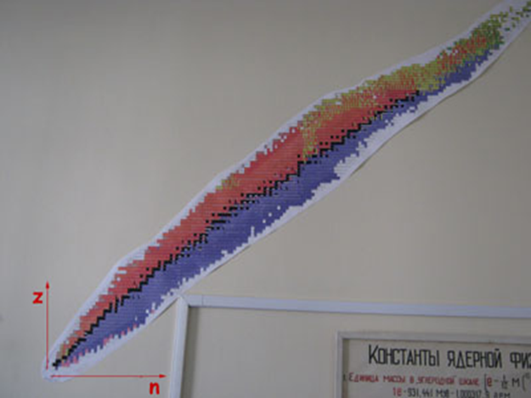
__________________________________________________________________________________________________________________________________________________________________________________________
12. Используя карту атомных ядер, представленную в ядерной лаборатории, определите:
Сколько стабильных изотопов у золота?___________________
Сколько стабильных изотопов с числом нейтронов, равных 39? ________________________________________________________________
Сколько стабильных изотопов у олова?_____________________

13. Составьте ядерные цепочки, проанализируйте энергетические затраты радиоактивных превращений по предложенной схеме:

14. Используя информационные стенды лаборатории ядерной физики МГУ, выберите те эксперименты, которые связанны с альфа-распадом и выпишите их номера и названия.
____________________________________________________________________________________________________________________________________________________________________________________________________________

15. Используя план изучения технической установки, опишите её.
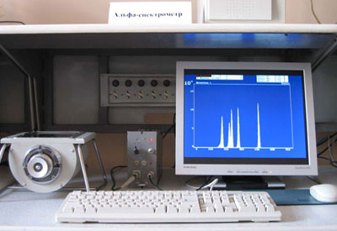
Вопросы | Описание
1.Назначение установки
2.Основные части установки и их назначение

3.Какие явления, законы их протекания положены в основу работы

4.Взаимодействие основных элементов в его устройстве, последовательность физических процессов, определяющих данное взаимодействие

16. Для регистрации альфа-частиц в эксперименте используется кремниевый детектор.

ЗАДАНИЕ: Установите соответствие между названием и назначением физических приборов.
В каждой позиции первого столбца подберите соответствующую позицию второго столбца и запишите в таблицу ответов выбранные цифры под соответствующими буквами.

 | Название прибора | Изображение прибора |  | Назначение прибора
А | Кремниевый детектор | 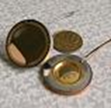 | 1 | электровакуумный прибор, в котором поток электронов усиливается в результате вторичной электронной эмиссии
Б | Счётчик Ге́йгера | 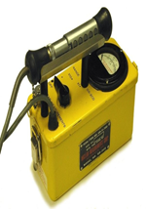 | 2 | используется для наблюдения и фотографирования следов от пролета частиц (треков)
В | Фотоэлектронный умножитель (ФЭУ) | 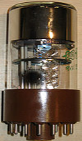 | 3 | газоразрядный прибор для автоматического подсчёта числа попавших в него ионизирующих частиц
 |  |  | 4 | для обнаружения заряженных частиц или фотонов высоких энергий (ионизирующего излучения)

А | Б | В

17. Работа с установкой.
Проанализируйте энергетические спектры альфа-частиц от нескольких альфа-источников | 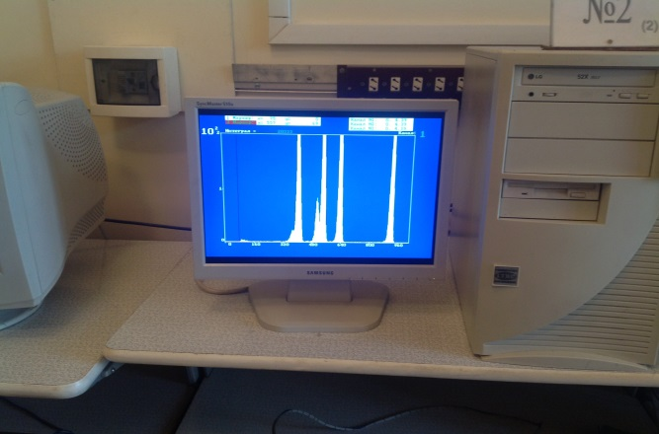

________________________________________________________________________________________________________________________________________________________________________________________________________________________________________________________________________________

18. По графику определите пики альфа-распадов и сделайте вывод об энергии альфа-частиц.
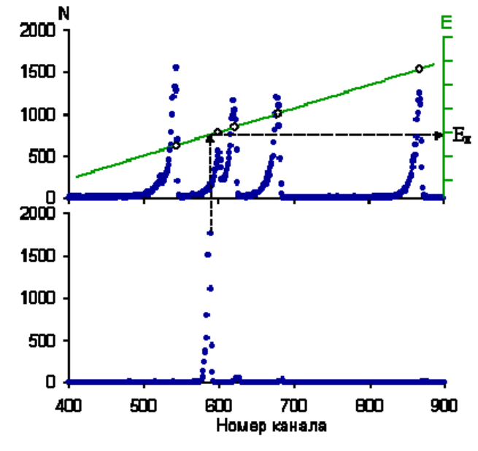 | На верхней части рисунка показан спектр альфа-частиц 226Ra и продуктов его распада,  на нижней – альфа-спектр неизвестного источника  N – номер канала  Е – энергия альфа-частиц
______________________________________________________________________________________________________________________________________________________________________________________________________

19. Установите соответствие между понятием и определением.

В каждой позиции первого столбца подберите соответствующую позицию второго столбца и запишите в таблицу ответов выбранные цифры под соответствующими буквами (возможно несколько вариантов ответов).
 | Название прибора |  | Назначение прибора
А | Бета-распад | 1 | время, в течение которого распадается половина радиоактивных ядер
Б | Период полураспада | 2 | самопроизвольные превращения атомных ядер, сопровождающиеся испусканием элементарных частиц или более лёгких ядер
В | Нуклон | 3 | ядро самопроизвольно испускает электрон (или позитрон) и электронное анти­нейтрино (или нейтрино)
Г | Радиоактивность | 4 | наименьшая составная часть вещества, сохраняющая его химические свойства
 |  | 5 | единое название протона и нейтрона – частиц, из которых состоит атомное ядро

А | Б | В | Г

- Установите соответствие между правой и левой частями таблицы.
В каждой позиции первого столбца подберите соответствующую позицию второго столбца и запишите в таблицу ответов выбранные цифры под соответствующими буквами.
А | Бета-частица | 1 | число протонов в атомном ядре
Б | Массовое число | 2 | электроны и позитроны, испускаемые атомными ядрами
В | 1 эВ | 3 | суммарное число протонов и нейтронов в атомном ядре
Г | Зарядовое число | 4 | энергия, необходимая для переноса элементарного заряда в электростатическом поле между точками с разницей потенциалов в 1В
Д | Изотопы | 5 | электроны и позитроны, испускаемые атомными ядрами, а также свободным нейтроном
 |  | 6 | атомные ядра, имеющие одинаковое число протонов Z, разное число нейтронов N и, следовательно, разное массовое число  A = Z + N

А | Б | В | Г | Д

21. Используя таблицы ядерного практикума, найдите схему распада ¹⁵²₆₃Eu – определите и запишите стабильные ядра.
____________________________________________________________________________________________________________________________________________________________________________________________________________

- По карте атомных ядер, представленной в ядерной лаборатории, определите:
Сколько стабильных изотопов у алюминия?___________
Сколько стабильных изотопов с числом нейтронов, равных 19? __________________________________________________________________
Сколько стабильных изотопов у серебра? _________________________________________________________________

- Составьте ядерные цепочки, проанализируйте энергетические затраты радиоактивных превращений по предложенной схеме:

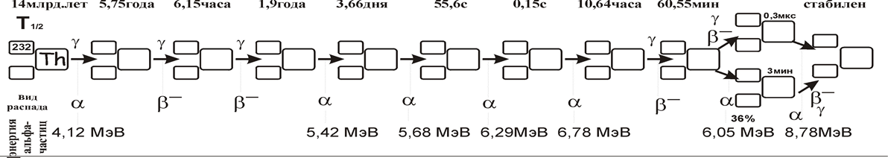

- Используя план изучения технической установки, опишите её.

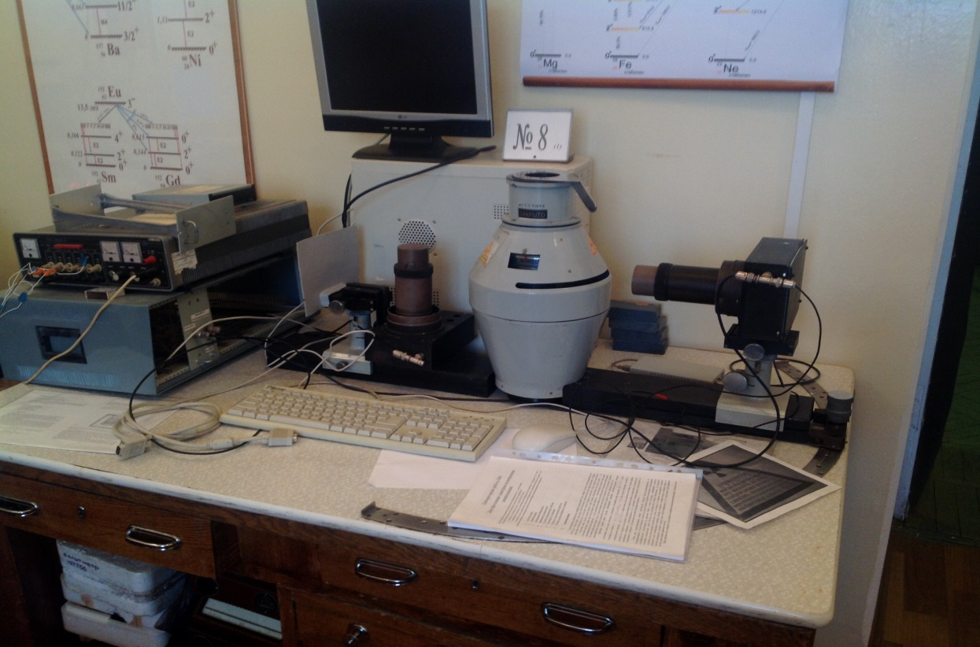

Вопросы | Описание
1.Назначение установки
2.Основные части установки и их назначение

3.Какие процессы осуществляются в установке

4.Взаимодействие основных элементов в его устройстве, последовательность физических процессов, определяющих данное взаимодействие

- Для регистрации бета-частиц в эксперименте используется фотоэлектронный умножитель (ФЭУ).

ЗАДАНИЕ: Установите соответствие между названием и назначением физических приборов.
В каждой позиции первого столбца подберите соответствующую позицию второго столбца и запишите в таблицу ответов выбранные цифры под соответствующими буквами.
 | Название прибора | Изображение прибора |  | Назначение прибора
А | Кремниевый детектор |  | 1 | электровакуумный прибор, в котором поток электронов усиливается в результате вторичной электронной эмиссии
Б | Счётчик Ге́йгера |  | 2 | используется для наблюдения и фотографирования следов от пролета частиц (треков)
В | Фотоэлектронный умножитель (ФЭУ) |  | 3 | газоразрядный прибор для автоматического подсчёта числа попавших в него ионизирующих частиц
 |  |  | 4 | для обнаружения заряженных частиц или фотонов высоких энергий (ионизирующего излучения)

А | Б | В

26 . Работа с установкой.
Пронаблюдайте процесс двухфотонной электрон-позитронной аннигиляции. | 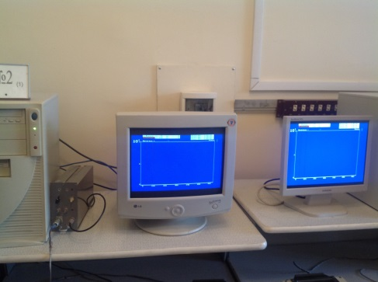

____________________________________________________________________________________________________________________________________________________________________________________________________________________________________________________________

27. Проанализируйте график экспериментального распределения спектров в детекторе и укажите пик полного поглощения энергии
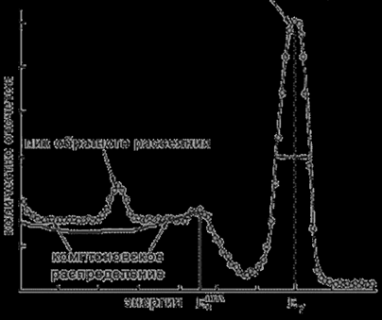 | По оси ОУ – количество отсчетов  По оси ОХ – энергия
____________________________________________________________________________________________________________________________________________________________________________________________________________

